创新围城
©

创新思维与问题解决版权桌游课程



创新犹如一座围城，有的人想进去，但有的人想出去。
——创新者的窘境
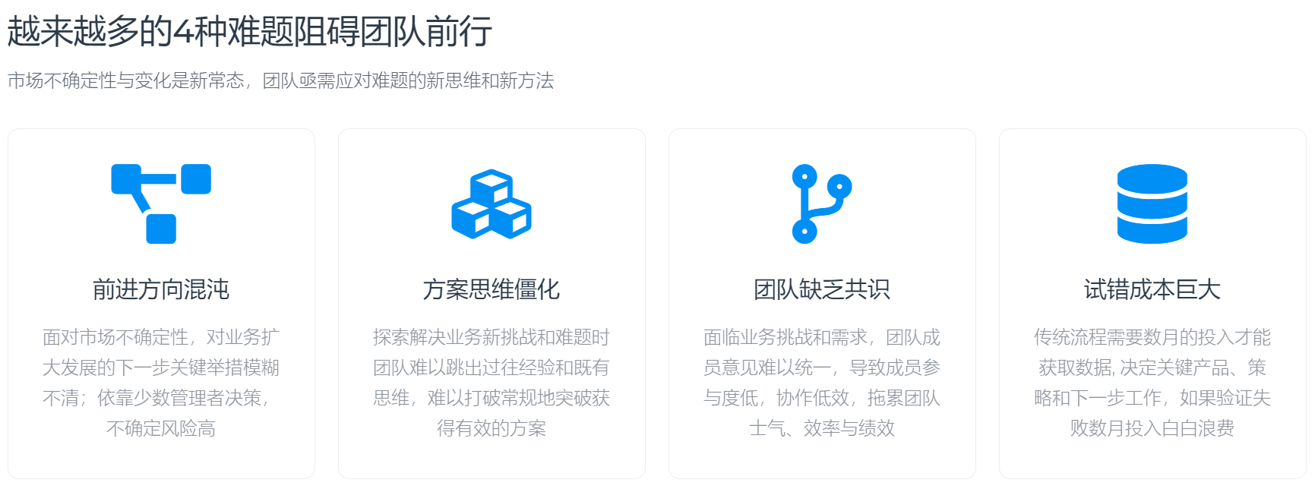
如何在资源有限的情况下：压成本、增产量、提速度、升质量……？
如何快速抓住问题的本质和重点，精准、有效的解决？
如何在一次课程中就能激发员工创意解决当下企业面临的难题？

创新，企业基业长青之本；《创新围城》，培训课程创新之巅。

要注重创新驱动发展，紧紧扭住创新这个牛鼻子，强化创新体系和创新能力建设，推动科技创新和经济社会发展深度融合，塑造更多依靠创新驱动、更多发挥先发优势的引领型发展。
——习近平主席

或者创新，或者消亡。尤其是在技术推动型产业，再也没有比成功消失得更快的了。
——《时代周刊》总编比尔·萨波里托
《创新围城》桌游课程，给挣扎在创新荒时代企业的启示，合力跑赢时代
人们害怕创新是因为其不确定性：你怎么知道你会成功还是失败？创新围城桌游版权课程以一种有趣的方式模拟了创新过程中的混乱：卡牌的随机性、骰子的掷出或者其他玩家的突袭。太多事情不在你的掌握之中，但你永远可以控制的是你的技能：宏观战略力、围观操盘力以及起死回生的创造力。创新围城旨在培养的恰恰是这些核心技能。鼓励学员从每一张牌中创造可能性，突破围城！
——研发团队
这是研修院迄今为止最精彩、最感人的项目。让参与者人人都能有收获、人人都能有突破。
——中国银行总行党委书记课后感言

实：从课题到内容，务实且接地气
新：紧贴业务需求，形式丰富多彩
全：从业务到管理，点线面有融合
——深圳水务领导课后评价

结构严谨、循序渐进、实用落地，创新解决问题是每一个可口可乐管理者都必须掌握的一项能力。
——可口可乐人力资源总监
学员对象：
找寻创新战略的中高层管理者
企业创新项目、试验项目的技术骨干
需要转型或持续开发/升级产品的产品经理
需要解决多重问题，不断创新改进的各部门负责人

课程收益：
- 对组织：
降本增效：建立团队创新的流程、创新方法，创新工作模式改变思维，创造成果
形象提升：带给用户更走心的产品和服务，增加与客户及合作伙伴的粘性
- 对个人：
能力提升：在多变环境中，能独立思考，快速找到解决方案
课程时间：1-2天
教学方式：
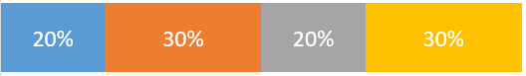
桌游卡牌 案例分析 小组研讨 实操练习

一个场景 一种理念 一套工具 一项能力 一轮练习 一阶成果

【课前学习】思维导图（工具：微信链接，课前阅读）
【课中体验】通过上千种组合激发灵感，帮助促进伙伴之间的交流、共创未来创新模式，寻找潜在的创新机会。它由四种不同卡牌类型简单易懂描绘创新模式。
红色用户卡：你的业务要服务的目标对象。
绿色功能卡：你提供给目标对象的某种产品/服务或者技术。
蓝色资源卡：区别于同样目标市场的企业，你的独特优势是什么。
黄色挑战卡：模拟真实商业场景中你的业务可能遇到的挑战，人力、财务、法律等问题。
其他教具：
沙漏（计时器，1分钟为单位）
骰子（每位玩家一个，代表创新过程中的不确定要素）
色块（每位玩家一个，以不同颜色代表）
一张按用户数量划分的影响力路线图
概念阶段为100人以下
初创企业为1000以下
小型企业为1万用户
中型企业为10万用户
世界型企业为100万用户
【课后巩固】每个小组提交课题汇报PPT（含挖掘、解决与计划模块）+微信群答疑
课程进度流程：
第一轮：每人抽取三张资源卡，自由组合，讲出创业idea
演示想法A用1分钟的时间向B、C、D展示。
获得反馈1分钟的QA，另外三人提问，并决定是否被说服。
移动小方块A投掷自己所有收集到的骰子，按照点数在路线图上。
第二轮：每人抽取3张挑战卡，为对手设置障碍
挑战别人的想法B选择一张挑战卡，发给A、C、D任何一人，挑战ta的idea，对手有1分钟的时间回应。
获得评价重复1分钟的QA，之后其他三人决定这个人是否需要倒退或留在原地。
移动小方块被挑战者根据大家的决定，在露西拿图赏移动小方块。
第三轮：重复，直到某一玩家达到100万用户级别
每轮重复以下八步——即课程底层逻辑：
学流程 |  |  | 练工具 | 化能力 | 出精品
国潮范儿的《创新围城》版权课程 | 第一步 | 分析预测，掌握规律 | 未来雷达 | 机遇力 | 《未来雷达图》
国潮范儿的《创新围城》版权课程 | 第二步 | 寻找契机，设定目标 | 契机表格  故事板 | 洞察力 | 《创新契机分析图》  《故事板工具》
国潮范儿的《创新围城》版权课程 | 第三步 | 目标锁定，分析需求 | 需求象限  顾客旅程 | 共情力 | 《相关人需求地图》《顾客旅程》《移情图》
国潮范儿的《创新围城》版权课程 | 第四步 | 需求聚焦，激发创意 | 商业模式画布 | 独创力 | 《商业模式创新地图》
国潮范儿的《创新围城》版权课程 | 第五步 | 举一反三，拓展创意 | 万能侠  WHAT IF | 变通力 | 《行为+矛盾矩阵图》
国潮范儿的《创新围城》版权课程 | 第六步 | 创意决策，达成共识 | 决策矩阵 | 共识力 | 《价值评估矩阵》  《需求点共识方案》
国潮范儿的《创新围城》版权课程 | 第七步 | 共识落地，计划实施 | 行为设计 | 行动力 | 《创新落地行动方案》
国潮范儿的《创新围城》版权课程 | 第八步 | 高效汇报，复盘成长 | 复盘 | 复盘力 | 《复盘工具》

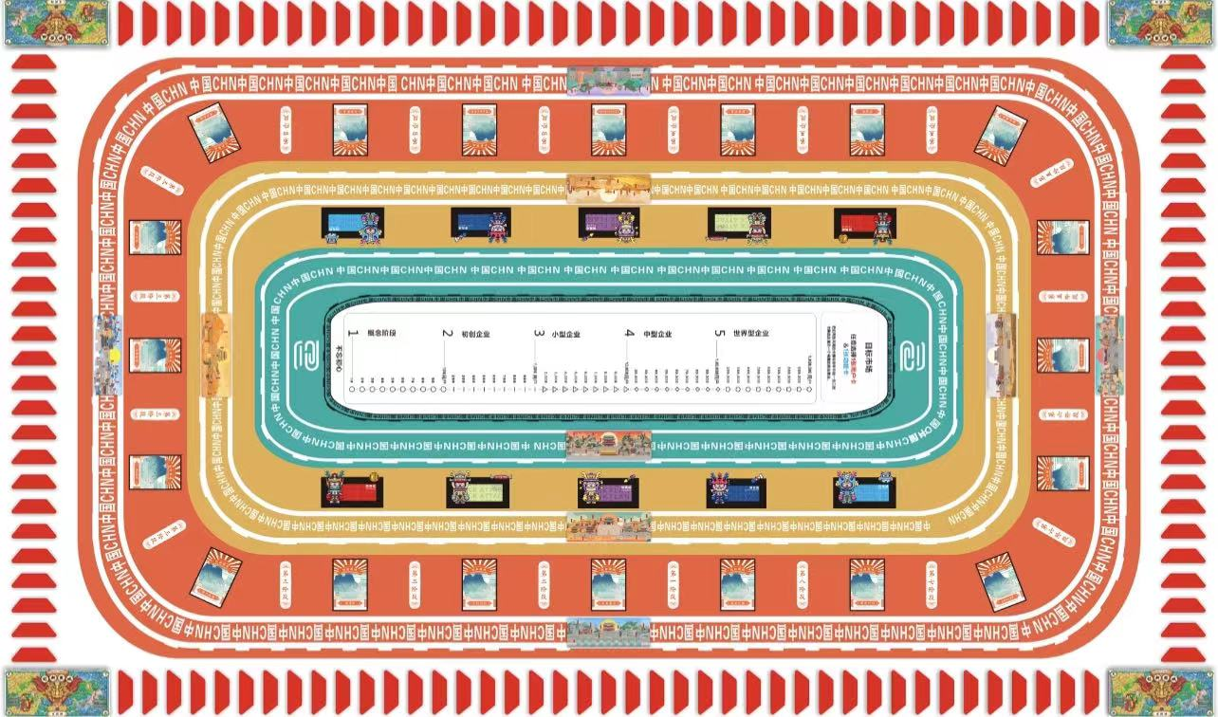

教具解读：
九边，又称九镇、明朝九边，是明朝弘治年间在北部沿长城防线陆续设立的九个军事重镇。《皇明九边考》称其为“九边重镇”。
限制（围城）无处不在，能否转化限制，是兴衰成败的关键。（《创新围城》版权教具）带大家穿越时空，在国潮范儿的沙盘上，引导各位将限制转化为优势，突围九边，直捣黄龙。

课程大纲：
第一步：分析预测，掌握规律
- 工具介绍
- 使用阶段
- 使用步骤
- 1. 资料收集
- 2. 分类资料
- 3. 分析资料
成果产出：《未来雷达图》

第二步：寻找契机，设定目标
- 从“我习惯了”到“可以更好”
- 做事 V.S.做成事
- 破解限制性信念

- 从“熟视无睹”到“把握机会”
- 利用资源：资源盘点
- 把握机会：机会收集
- 解决问题：设定目标

- 从“问题思维“到“目标思维”
- yes，and
- 目标设定三原则
成果产出：《创新契机分析图》、《故事板工具》

第三步、目标锁定，分析需求
- 从“无从下手”到“聚焦重点”
- 分析很难理解，分解比较容易
- 借助经典框架，用套路助分解

- 从“单打独斗”到“众擎易举”
- 盘点已经存在的利益相关人
- 挖掘需要争取的潜在利益相关人

- 从“面面俱到”到“深度链接”
- 挖掘利益相关人的需求
- 聚焦关键相关人的关键需求
成果产出：《目标相关人需求地图》、《顾客旅程》、《移情图》

第四步：需求聚焦，激发创意
- 创意借用：从“行业惯性”到“跨界启发”
- 美第奇效应
- 同业借用是捷径
- 异业借用易突破（异业同题）
成果产出：《关键需求点创新方案》、《商业模式创新地图》

第五步：举一反三，拓展创意
- 举一反三：从“纠结形式”到“灵活变通”
- 把握本质，透过形式看原理
- 横向思考，突破思维的瓶颈
- 3）“广深高速”，组合拳应用，快速激发团队产出解决方案
成果产出：《行为+矛盾矩阵图》

第六步：创意决策，达成共识
- 设定标准，统一语境
- 意见相左时，制定标准是关键
- 关键利益相关人的关键需求
- 四大核心标准

- 评估方案，排序分区
- 标准前置
- 矩阵思维/象限思维
成果产出：《价值评估矩阵》、《目标相关人共识方案》

第七步：共识落地，计划实施
- 任务盘点， 心中有数
- 脑中有图，胸有成竹
- 从杂乱无章到清晰有序

- 制定计划，回归行动
- 统筹规划，有全局、有重点、有控制
- 团队协同，同步追踪

- 行为设计：从“归咎于人”到“落到设计”
- 行为设计三要素
- 动机提升2法则
- 降低能力成本12个技巧
- 增加触发3个小技巧
成果产出：《创新目标落地行动方案》

第八步：高效汇报，复盘成长
- 方案提报的要点与技巧
- 提报前的准备工作
- 开场白：吸引注意，概述观点
- 提报中：论点有力，论据充分
- 结尾处：回顾总结，综述要点
- 巧答疑：避重就轻，回归主题
- 乐高式复盘
- 什么是复盘？为什么要做复盘？
- 如何做复盘？分组：乐高式复盘
辅导企业部分案例成果：
序号 | 时间 | 企业 | 成果
1 | 2017年 | 当当网 | 广州仓储拣选面积下降71.4%
1 | 2017年 | 当当网 | 货架数量下降64%等等
2 | 2018年 | 中国南方航空  《鲲鹏绩效工坊》 | 微小创新方案32项
2 | 2018年 | 中国南方航空  《鲲鹏绩效工坊》 | 主题课程落地方案7个
2 | 2018年 | 中国南方航空  《鲲鹏绩效工坊》 | 实现一年降低NFF费用一年27.4万
2 | 2018年 | 中国南方航空  《鲲鹏绩效工坊》 | 休息室创收一年19万等等
3 | 2019年 | 生活家 | 微小创新方案37项
3 | 2019年 | 生活家 | 小组课题创新方案6个
3 | 2019年 | 生活家 | 课题项目降低870万库存成本
3 | 2019年 | 生活家 | 其中一个课题产品合格率提升11%等等
4 | 2019年 | 中国银行总行  《从创意到绩效-中银学习创新思维训练营》 | 微小创新方案216项
4 | 2019年 | 中国银行总行  《从创意到绩效-中银学习创新思维训练营》 | 课题落地方案6个
4 | 2019年 | 中国银行总行  《从创意到绩效-中银学习创新思维训练营》 | 形成AI训练师完整方案
4 | 2019年 | 中国银行总行  《从创意到绩效-中银学习创新思维训练营》 | 获得全国第四届学习设计大赛金奖

辅导企业部分现场照片：
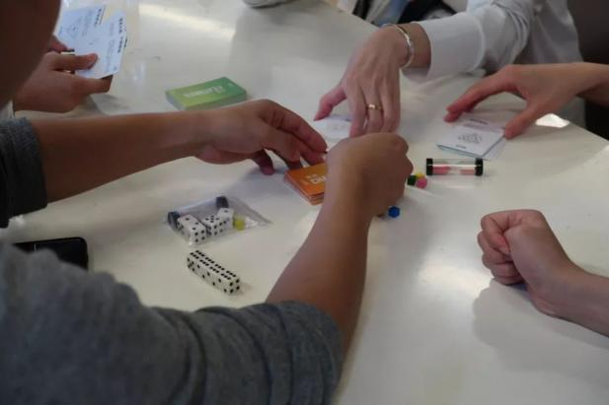 | 中国银行总行  《从创意到绩效-中银学习创新思维训练营》
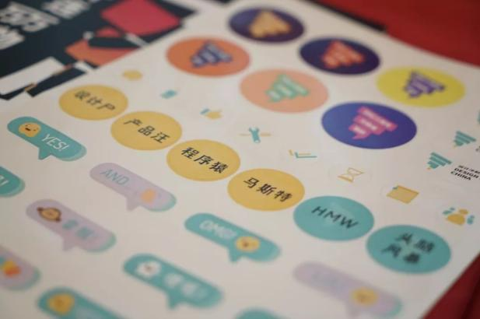 | 世纪佳缘  《APP敏捷开发工坊》
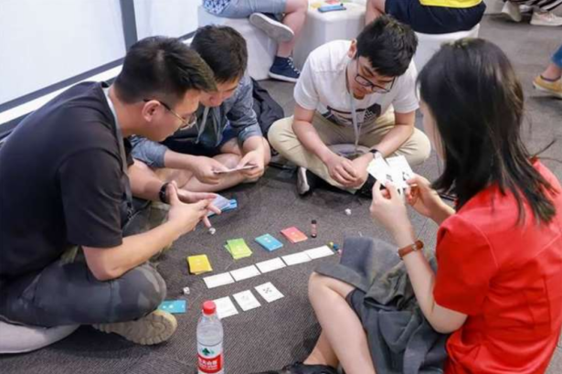 | 华为大学iCenter  华为创新训练营HarmonyOS专场
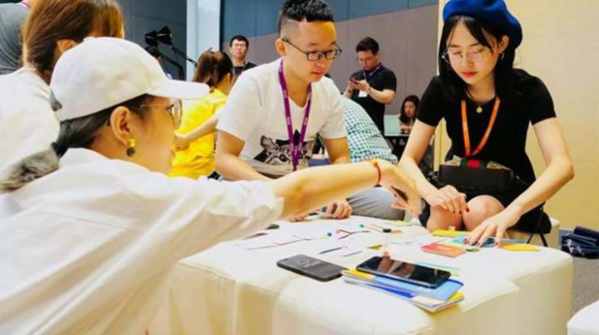 | 腾讯可持续社会价值事业部创新办学实验室  与  腾讯学堂联合推出的“E+研修营”
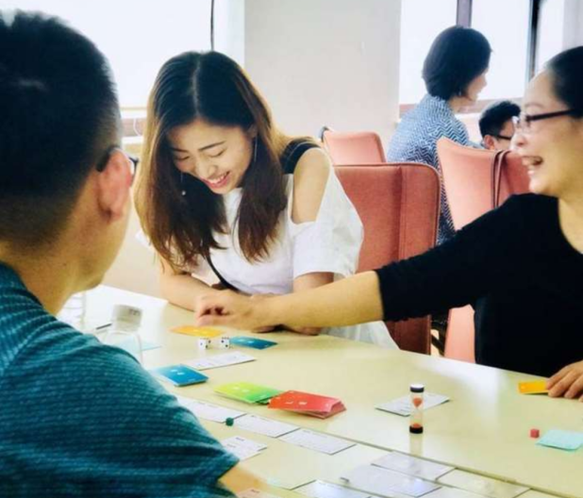 | 德勤中国  “大湾区创新训练营”
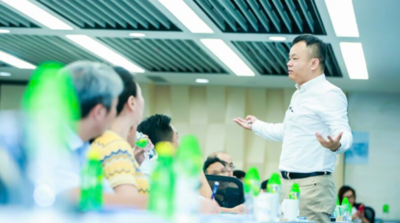 | 更多……
部分合作客户:
互联网行业：腾讯、巨人网络、网易、金蝶、创维、当当网、云游控股、微众、时商创展
快速消费品行业：可口可乐、班尼路、洋河、湖南烟草、永旺、Ole、欧派、尚品宅配
健康食品行业：迈瑞、华润三九、德克士、文王贡酒、国药控股、东亚糖业、东鹏特饮
通信地产行业：中国电信、中国移动、OPPO、金地集团、华润集团、万科地产、碧桂园
金融行业：中国银行、工商银行、平安银行、广发银行、工银安盛、银联支付、美亚柏科
交通运输行业：广州地铁、徐州地铁、南方航空、成都机场、厦门海关、深圳巴士、中车
传统行业：施耐德电器、南方电网、中石油、东风本田、一汽大众、富士康、宝钢、中建
高校机构：清华大学、武汉大学、吉林大学、长春大学、中山大学、29所、广州电视台

